COLEGIO CRISTIANO EMMANUEL
Puntaje total de la Prueba: 50 puntos
PRIMER AÑO
PRIMER SEMESTRE PRUEBA SUMATIVA
“Números conectados y Adición”

Nombre:____________________________________________ Fecha:_________________

* OBJETIVOS: Los alumnos serán capaces de usar números conectados y relacionarlos con situaciones cotidianas.
Sumar dos números de 1 y 2 dígitos, usándola estrategia de hacer “10”.

1º Completa los números conectados para mostrar las partes y el todo. (1 pto. c/u)

A | 
B | 

2º Formar Números conectados que hagan…. (1 ptos c/u)

8
10

3° Usando los cuadritos , completa los números conectados.
Luego, completa los espacios en blanco (1 ptos. c/u)

a)  7  ____ y ____ = ____ | b)  10  ____ y ____ = _____

4º Resolver las siguiente sumas. (1 pto. c/u)
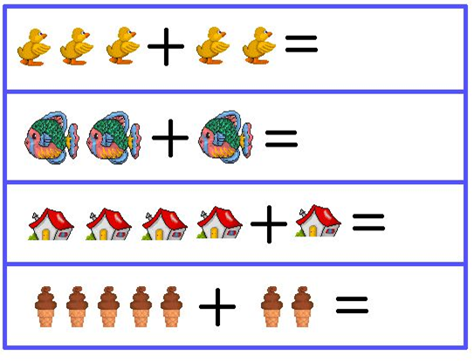
5° Cuenta las Historias de sumas y resuelve (1/2 pto. c/u)
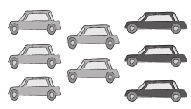
a)

Hay ____ autos grises.
Hay _____ autos negros

_____ _____ = ______

Hay ________autos en total.

6° Resolver las siguientes Historias se Sumas. ( 1 pto. c/u)
- Génesis tiene 7 chinitas, la tía le regaló 3 chinitas.
Cuántas chinitas tiene ahora Génesis?



- + 3 = _______ Génesis tiene ______ chinitas.

- Natán tiene 6 arañas de colección, la abuela le regala 3 arañas.
¿Cuántas arañas tiene ahora Natán?



- + 3 = _______ Natán tiene ______ arañas.

- Cristóbal tiene 4 autos de juguetes, el papá le regala 6 payasos de juguetes.
¿Cuántas juguetes tiene ahora Cristóbal en total?


4 6 = _____ Cristóbal tiene ______ juguetes.

